Congrès de l’Association des Bibliothécaires Juridiques Suisses
Genève - 16 & &17 Juin 2016

Accueil à la Maison de la Paix. Discours de bienvenue par Yves Corpataux, responsable de la bibliothèque de l'IHEID

Conférence 1 :
Partage d'information et promotion du Droit International Humanitaire (DIH)
au Comité International de la Croix Rouge (CICR)

Intervenants
- Etienne Kuster, Conseiller du CICR chargé des relations avec les cercles académiques
- Sonia Crenn, documentaliste-juriste en droit international humanitaire

Introduction
- Le droit international humanitaire (DIH) est un droit s’applique en période de conflit armé aux non combattants et qui vise à réguler les moyens de combats
- Les textes de base régissant le DIH sont notamment les Conventions de Genève
- Le comité international de la croix rouge (CICR) doit soutenir les états pour porter à leur connaissance ce droit.

Les publics
- Les professionnels de l’humanitaires
- Les milieux académiques en droit
- Les juristes
- Les avocats et juristes auprès des centres armées
- Les entreprises du secteur privé

Les sources primaires
- Les bases des traités et des documents, notamment les Conventions de Genève avec leurs commentaires
- Les collections de documents et les travaux préparatoires de ces conventions qui sont directement accessibles du catalogue du CICR
- Les bases de données des textes de lois et des droits humanitaires adoptés par les différents pays
- La collection pratique des Etats mettant à disposition des textes de droits coutumiers et des textes de droit international humanitaire

Les sources secondaires
- Bibliographie IHL

La promotion du DIH par la bibliothèque
- Catalogue performant
- Outil d’indexation poussé
- Publications de revues papier
- Conférences
- Cours et outils de formation dont certains en ligne
- News Letters
- Blog et site web

La promotion du DIH par le CICR (approche thématique)
- 2013 : nouvelles technologies / bataille moderne
- 2015 : principes de l’action humanitaire (revue qui a débouché sur un cycle de conférences)
- 2016 : encourager le respect du droit et notamment le droit humanitaire

Le workflow
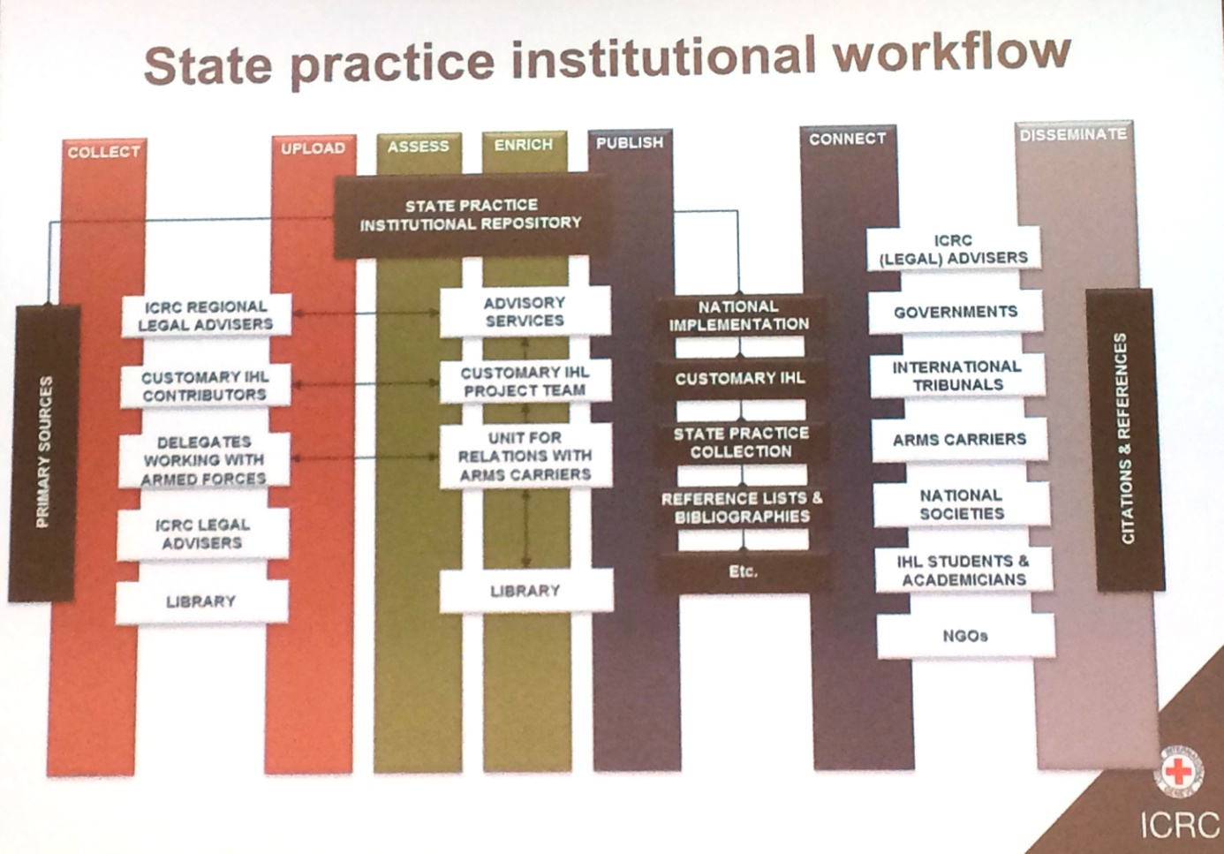

Les principaux outils
Développement des outils (articles, conférences) avec plusieurs acteurs dont l’université d’Exeter et l’académie de Genève
- Manuel de référence « How does Law protect in War ? »
- Manuel introductif de droit humanitaire
- Revue de la Croix Rouge / Review of Red Cross
- Modules en ligne pour l’enseignement du droit humanitaire, webinar, cours, séminaires, E-briefing (combinaison entre un éditorial de la revue et un cycle de conférences filmées)
- Atelier clés en main pour créer un cours de 4 heures (quizz, cas pratiques, jeux de rôle)
- Enregistrements vidéos
- Conférence
- Site web et Blog, interview de spécialistes
- Réseaux sociaux (twitter)

Les autres outils
- Mailing list à destination de 135 utilisateurs qui sont des relais de l’information
- Intranet
- Téléconférences organisées par région
- Prochainement le blog de la bibliothèque et des archives publiques pour assurer la promotion des fonds et collection du CICR

Conférence 2 :
la recherche juridique multilingue en 2025 : de jusbib vers SLSP
Die mehrsprachige juristische Suche im Jahr 2025: von jusbib in Richtung SLSP.

Intervenants
- Jacques Bühler, Secrétaire général suppléant du tribunal fédéral de Lausanne : présentation de jusbib (en allemand)
- Sonia Sanchez, tribunal fédéral de Lausanne, gestionnaire du thesaurus jurivoc : présentation de jurivoc (en français)
- Rosario Sanchez, tribunal fédéral de Lausanne, coordinatrice de l'indexation de la doctrine : présentation de SLSP (en français)

1) Présentation de jusbib

- Jusbib est un méta-catalogue de publications provenant de bibliothèques juridiques suisses et d'autres collections juridiques.
- L'interface et les fonctionnalités de recherche correspondent à celles de swissbib, le catalogue nationale suisse.
- Les données peuvent être interrogées au moyen d'une classification par domaines du droit. La classification choisie est le plan systématique multilingue de l'Institut Suisse de Droit Comparé.
- Le projet Jusbib a été lancé par l'Association des Bibliothèques Juridiques Suisses. Il est réalisé en collaboration avec le groupe de projet Swissbib. Il reçoit un appui financier de l'Office fédéral de la Justice et de l'association eJustice CH.

2) Présentation du thesaurus Jurivoc

Jurivoc est un outil d’indexation et de recherche juridique trilingue (français/allemand/italien) conçu en 1999 qui recouvre essentiellement les thèmes suivants : droit, médecine, géographie…

En constante évolution grâce au travail d’une équipe de 7 juristes du tribunal fédéral de Lausanne, Jurivoc suit une politique d’enrichissement pour permettre aux utilisateurs de faire des recherches plus intuitives.

Les utilisateurs de Jurivoc sont autorisés à faire des propositions de nouveaux termes.

Pour consulter Jurivoc : http://www.bger.ch/fr/index/juridiction/jurisdiction-inherit-template/jurisdiction-jurivoc-home/jurisdiction-jurivoc.htm

3) Présentation du Projet Swiss Library Service Platform (SLSP)

SLSP est une plate-forme nationale pour les bibliothèques scientifiques de toute la Suisse qui verra le jour en 2020.

SPLS repose sur
- un système de gestion de bibliothèque centralisé de nouvelle génération
- l’application de normes et de standards uniformes
- une gouvernance et une structure organisationnelle appropriée.

Ce projet sera concrétisé en deux phases :
- la première phase consacrée à la conception de la plate-forme (2015-2017)
- la deuxième phase consacrée à la réalisation de la plate-forme (2017-2020) avec l’élaboration d’une offre de services de base

Participent au projet SPLS les bibliothèques scientifiques ainsi que des représentants de réseaux et hautes écoles issus de l’ensemble de la Suisse germanophone, francophone et italophone.

SLSP se concentre sur les activités de base de bibliothèque en initiant et en favorisant des changements et innovations durables au sein des bibliothèques et des centres d’information au profit de la communauté scientifique en Suisse.

La mise en œuvre de la phase de conception du projet SLSP
- Elle sera divisée en lots de travaux (LT) selon des domaines spécialisés, recouvrant la totalité des tâches relatives au contenu et à l’organisation.
- A l’intérieur de chaque lot de travaux, des livrables seront définis du point de vue du contenu et des délais seront fixés pour assurer le bon déroulement du travail.
- Chaque lot de travaux sera conclu par un jalon.
- Un certain nombre de ces lots de travaux permettront d’aboutir à des jalons déterminants pour la suite du déroulement du projet.

Les phases de conception successives
- première phase : intégration de Jusbib dans SLSP
- deuxième phase : recherche juridique multilingue
  - Dans le contexte de développement des linked open data dans les bibliothèques
  - Avec mise en correspondance des différents vocabulaires thesaurii nationaux tels
Agrovoc = ONU / UNO
Eurovoc / Legivoc = UE/EU
Jurivoc = CH
- troisième phase : migration de Jusbib vers SLSP
  - Collaboration renforcée entre bibliothèques avec mise en place d’une plateforme commune pour permettre plus de synergie sur l’indexation
  - Indexation assistée par ordinateur en test à a Zentrale Bibliotek de Zurich
  - Indexation matérielle fournie directement par l’éditeur

Conférence 3 :
Le projet SPLS : vision, état des travaux et développements prévisionnels

Intervenant
- Thomas Marty, Partner, responsable Suisse romande chez Berinfor (en français)

Origine du projet
- Le projet remonte à la fusion du réseau IDS de Zurich avec NEBIS en 2013. D’autres réseaux se sont ajoutés dès 2014.
- L’objectif est de mutualiser les tâches et les traitements de masse et aussi d’en assurer une exécution centralisée.
- Il s’agit de transférer les processus et les services des bibliothèques dans de nouveaux environnements de travail ainsi que de prendre la relève des systèmes de réseaux régionaux.
- Le SLSP a pour défi de jeter une passerelle entre la Suisse germanophone, francophone et italophone en définissant des normes et standards qui soient acceptés dans toutes les régions du pays.
- La Conférence des bibliothèques universitaires suisses (CBU) soutient pleinement ce projet de coopération nationale.

Objectif du projet
- Intervenir en tant que plateforme de services centralisée pour les bibliothèques scientifiques de tout le pays.
- Remplacer les diverses solutions informatiques dont se servent actuellement les bibliothèques des hautes écoles par un seul système centralisé de nouvelle génération.
- Intégrer aux services existants et des services additionnels (p. ex. prêt entre bibliothèques, consortium, dépôt des bibliothèques, identification utilisateur)
- Instaurer une structure de gouvernance et d’organisation et mettre en œuvre de normes et standards uniformes.

Modèle de gouvernance
- Si le comité de pilotage de SLSP considère la société anonyme (SA) comme la forme d’organisation la plus appropriée pour l’exploitation de la plateforme de services, la création d’une SA requiert toutefois un nombre assez important de démarches et de formalités.
- SLSP ayant besoin au plus vite d’une forme juridique lui donnant la capacité de s’atteler aux activités à venir (en particulier l’appel d’offres obligatoire concernant le système informatique), il a été convenu de fonder une association à titre de solution transitoire.
- L’association SLSP sera constituée début 2017 par les institutions représentées au sein du comité de pilotage; d’autres hautes écoles pourront également y adhérer dans la foulée.
- L’association se chargera de réaliser l’appel d’offres et de préparer la création de la société anonyme au 1er janvier 2018.

Phases du projet
- Phase de conception d’août 2015 à février 2017
- Phase intermédiaire de mars à fin décembre 2017 avec mise en place de la structure de gouvernance et évaluation des aspects informatiques :
  - étude des besoins
  - étude de marché
  - réflexion sur l’architecture du système et la migration
  - préparation du cahier des charges
  - => seul 5 prestataires peuvent être retenus pour l’appel d’offre
- Phase de réalisation de la plateforme de services de janvier 2018 à fin décembre 2020

Partenaires du projet
- Bibliothèque cantonale et universitaire de Fribourg (BCU)
- Bibliothèque cantonale et universitaire de Lausanne (BCUL)
- Bibliothèque de l’EPFL
- Division de l’information scientifique, Université de Genève (DIS)
- ETH-Bibliothek
- Hauptbibliothek der Universität Zürich (HBZ)
- Haute Ecole de Gestion Genève (HES-SO)
- Hochschulbibliothek ZHAW
- Informationsverbund Deutschschweiz (IDS)
- Fachhochschule Nordwestschweiz (FHNW)
- Réseau des bibliothèques de Suisse occidentale (RERO)
- Universitätsbibliothek Basel
- Universitätsbibliothek Bern
- Zentralbibliothek Zürich (ZBZ)
Au total, plus 40 participants issus de l’ensemble des grandes universités et hautes écoles spécialisées de Suisse.

Conclusion
- Le catalogue est en train d’être finalisé.
- Le modèle de gouvernance est en cours de mise en œuvre.
- Un modèle de financement est à l’étude : des prestations pourront être facturées au global et/ou par niveau de prestations
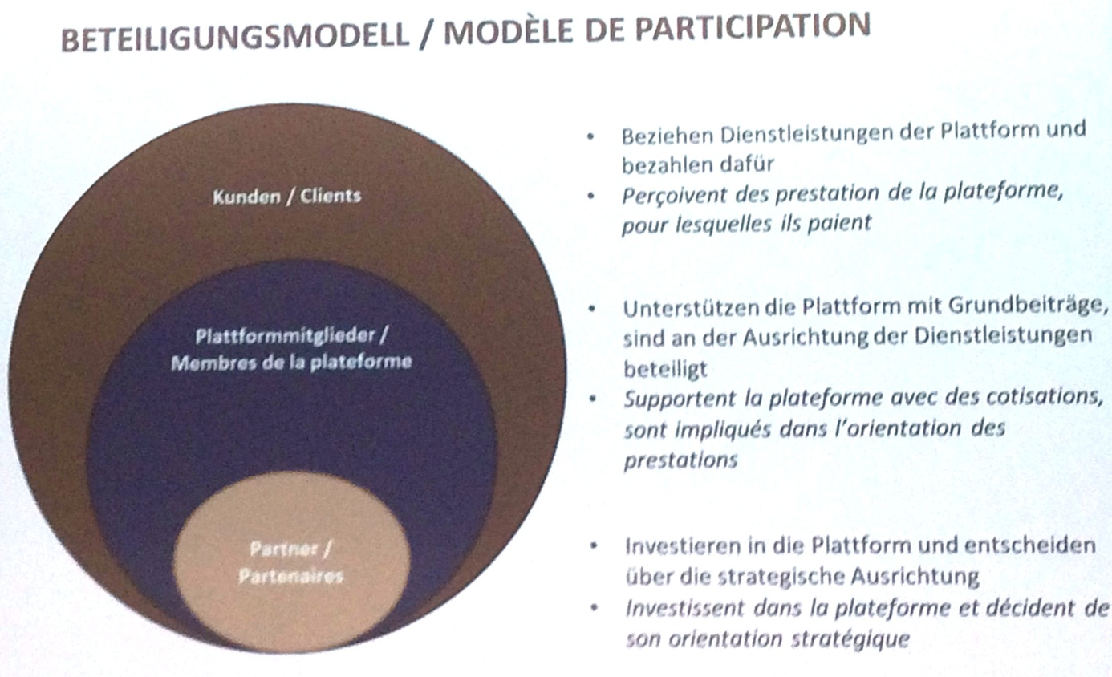

Visite de bibliothèque de la Maison de la Paix

 | 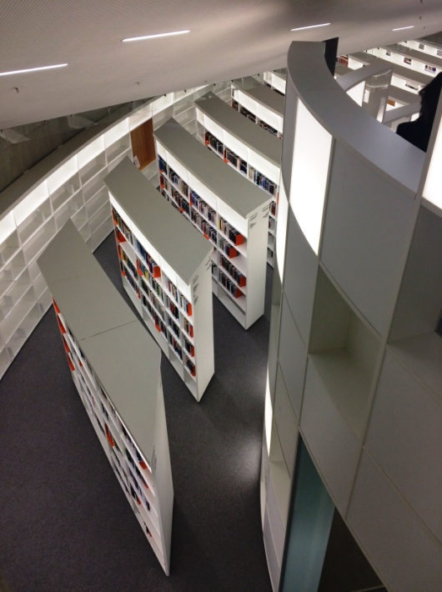
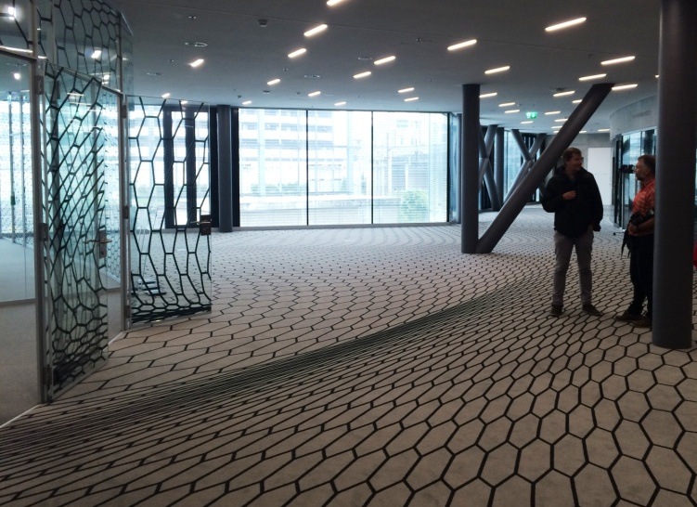 | 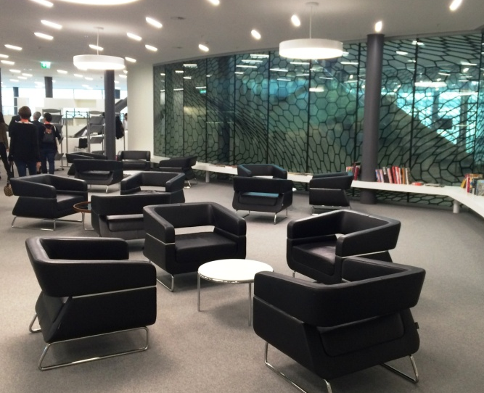
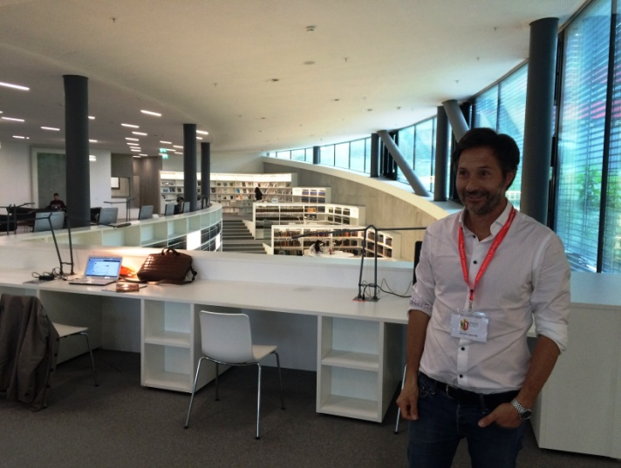 | 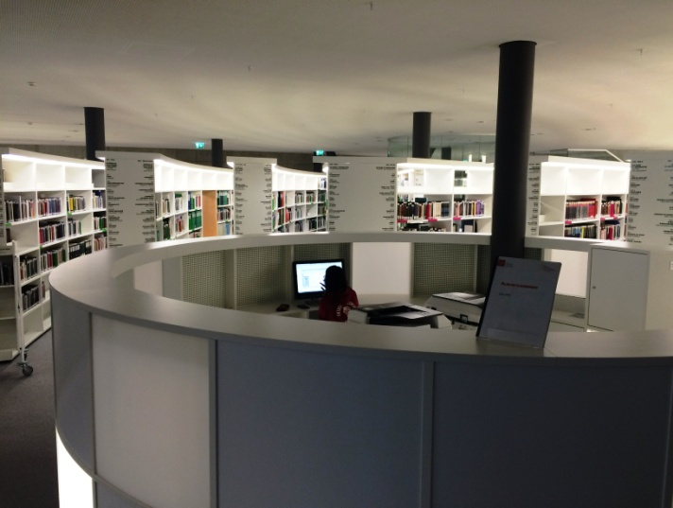
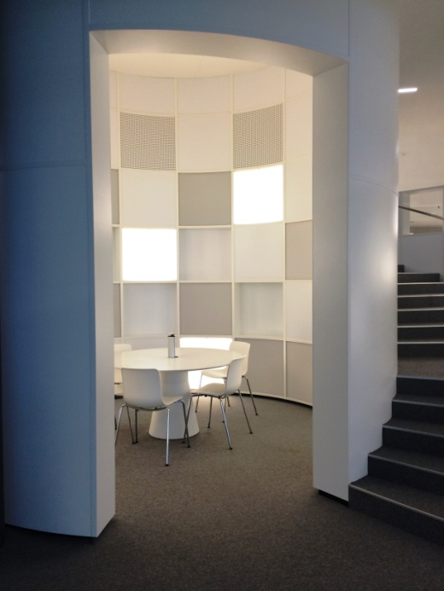 | 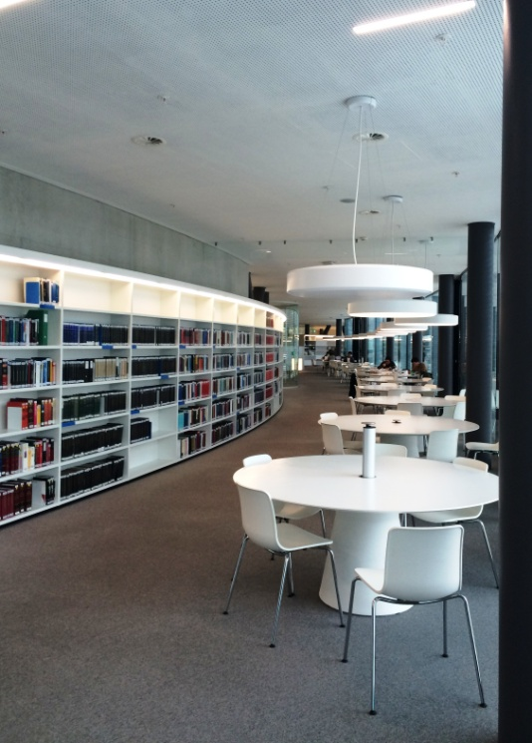
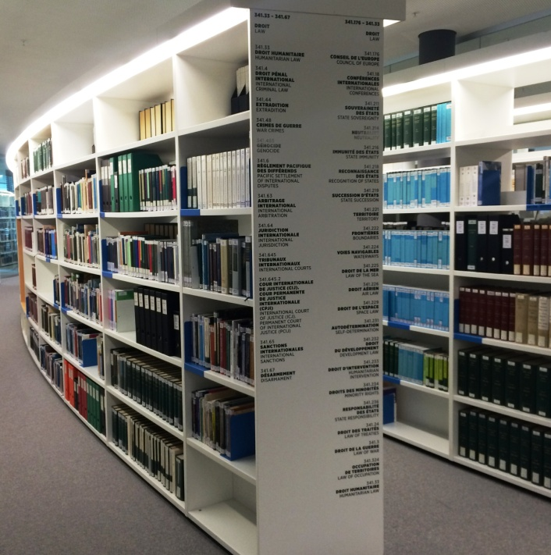 | 